Trốn nghĩa vụ quân sự năm 2025 bị xử lý như thế nào?
Nhập ngũ để thực hiện nghĩa vụ quân sự là nghĩa vụ thiêng liêng, vẻ vang của công dân.Trong bài viết, Vietjack sẽ cung cấp thông tin chi tiết để trả lời cho câu hỏi “ Trốn nghĩa vụ quân sự năm 2025 bị xử lý như thế nào?”. Hãy cùng theo dõi nhé!
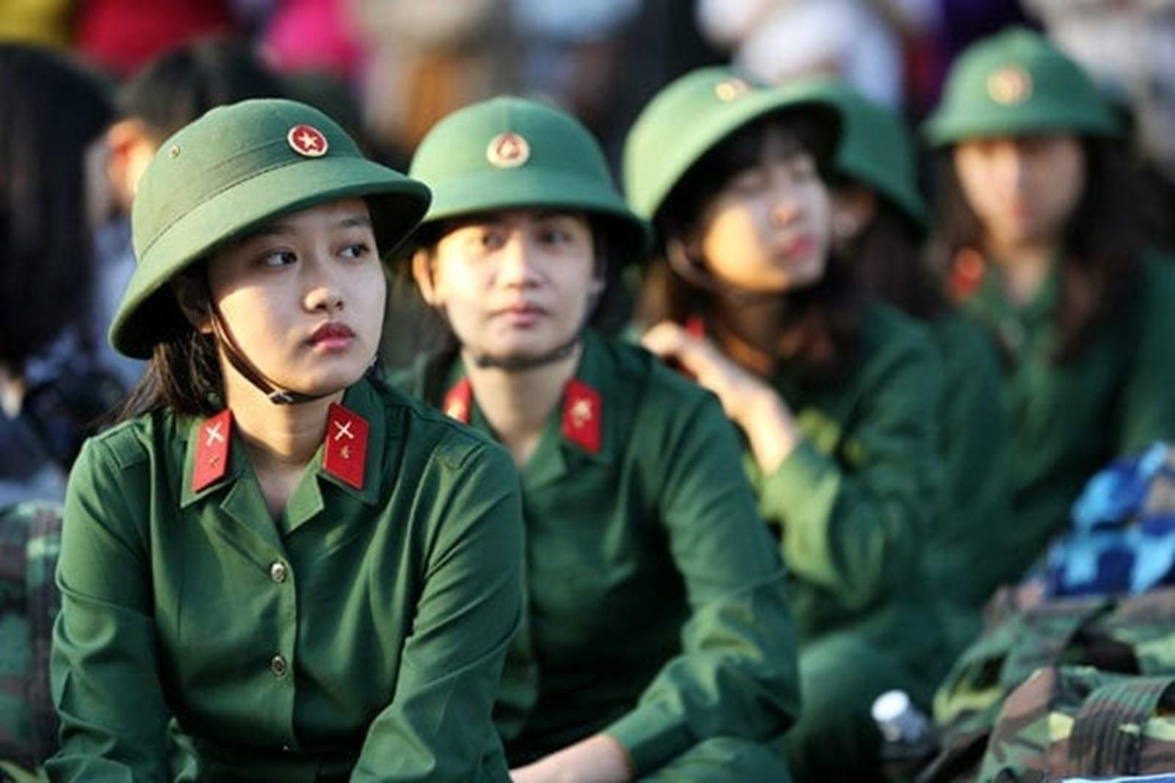
Trốn nghĩa vụ quân sự năm 2025 bị xử lý như thế nào? Ảnh: Internet
1. Những ai bắt buộc đi nghĩa vụ quân sự?
Theo quy định tại Chương IV Luật Nghĩa vụ quân sự số 78/2015/QH13, điều kiện để gọi nghĩa vụ quân sự với công dân gồm:
- Độ tuổi: Đủ 18 tuổi đến hết 25 tuổi; nếu có bằng cao đẳng, đại học thì độ tuổi gọi nhập ngũ là từ đủ 18 - 27 tuổi.
- Có lý lịch rõ ràng.
- Chấp hành nghiêm đường lối, chủ trương của Đảng, chính sách và pháp luật của Nhà nước.
- Đủ sức khỏe phục vụ tại ngũ theo quy định tại Điều 4 Thông tư 105/2023/TT-BQP: Có sức khỏe loại 1, loại 2 và loại 3 và các tiêu chuẩn sức khỏe riêng cho từng đối tượng. Riêng người nghiện các chất ma túy, tiền chất ma túy sẽ không được gọi nhập ngũ.
- Có trình độ văn hóa từ lớp 8 trở lên, lấy từ cao xuống thấp. Nếu các tỉnh có khó khăn, không đủ chỉ tiêu giao quân thì có thể xem xét lấy công dân có trình độ từ lớp 7.
Riêng các xã vùng sâu, vùng xa, điều kiện đặc biệt khó khăn thì được tuyển không quá 25% công dân có trình độ văn hóa cấp tiểu học, còn lại là trung học cơ sở trở lên.
Như vậy, để được đi nghĩa vụ quân sự thì bắt buộc công dân phải đáp ứng đầy đủ các điều kiện nêu trên trừ trường hợp được miễn nghĩa vụ gồm:
- Con của liệt sĩ hoặc thương binh hạng một.
- Một anh/một em trai của liệt sĩ.
- Một con của thương binh hạng hai hoặc bệnh binh hoặc người nhiễm chất độc da cam bị suy giảm khả năng lao động từ 81% trở lên.
- Người làm công tác cơ yếu không phải là quân nhân, công an.
- Cán bộ, công chức, viên chức, thanh niên xung phong được điều động đến làm việc ở vùng đặc biệt khó khăn từ 24 tháng trở lên.
2. Trốn nghĩa vụ quân sự phạt bao nhiêu tiền?
Mùa tuyển quân 2026 bắt đầu từ khoảng cuối tháng 11/2025 và các địa phương sẽ đồng loạt tổ chức lễ giao - nhận quân trong tháng 02/2026. Nhiều nam thanh niên chính thức lên đường nhập ngũ, nhưng cũng có những người tìm mọi cách để trốn tránh nghĩa vụ này.
Căn cứ Điều 9 Nghị định 218/2025/NĐ-CP, người vi phạm quy định về nhập ngũ sẽ bị phạt hành chính như sau:
STT | Hành vi | Mức phạt theo NĐ 218/2025/NĐ-CP (mới) | Mức phạt theo NĐ 120/2013/NĐ-CP, sửa đổi bổ sung bởi NĐ 37/2022/NĐ-CP (cũ) | Thay đổi
1 | Không có mặt đúng thời gian, địa điểm sơ tuyển sức khỏe nghĩa vụ quân sự | 03 - 05 triệu đồng | 10 - 12 triệu đồng | Giảm mức phạt
2 | Không nhận quyết định sơ tuyển sức khỏe nghĩa vụ quân sự | 05 - 08 triệu đồng | 12 - 15 triệu đồng | Giảm mức phạt
3 | Không có mặt đúng thời gian hoặc địa điểm khám sức khỏe ghi trong quyết định gọi khám sức khỏe nghĩa vụ quân sự mà không có lý do chính đáng. | 15 - 20 triệu đồng | 10 - 12 triệu đồng | Tăng mức phạt và thay đổi thuật ngữ từ “lệnh” sang “quyết định”
4 | Không nhận quyết định khám sức khỏe mà không có lý do chính đáng | 20 - 30 triệu đồng | 12 -15 triệu đồng | Tăng mức phạt
5 | Đưa tiền, tài sản < 2 triệu đồng để làm sai lệch kết quả phân loại sức khỏe | 30 - 40 triệu đồng | 15 - 20 triệu đồng | Tăng mức phạt, mở rộng đối tượng xử lý (người nhận tiền cũng bị xử lý)
6 | Gian dối nhằm trốn tránh thực hiện lệnh gọi nhập ngũ sau khi đã có kết quả khám tuyển sức khỏe nghĩa vụ quân sự đủ điều kiện nhập ngũ theo quy định. | 40 - 50 triệu đồng | 40 - 50 triệu đồng | Giữ mức phạt và thay đổi thuật ngữ từ “lệnh” sang “quyết định”
7 | Không chấp hành lệnh gọi nhập ngũ (trừ các trường hợp nêu trên) | 50 - 75 triệu đồng | 25 - 35 triệu đồng | Tăng mức phạt đáng kể và thay đổi từ “lệnh” sang “quyết định”
Như vậy, công dân có hành vi “trốn” nghĩa vụ quân sự có thể bị xử phạt hành chính lên đến 75 triệu đồng.
Tại khoản 1 Điều 4 Thông tư 07/2023/TT-BQP quy định lý do chính đáng có thể không có mặt đúng thời gian hoặc địa điểm tập trung ghi trong lệnh gọi nhập ngũ là một trong các lý do dưới đây:
- Người phải thực hiện kiểm tra hoặc khám sức khỏe thực hiện nghĩa vụ quân sự... bị ốm hoặc trên đường đi thì bị ốm, tai nạn, phải nằm viện hoặc các cơ sở y tế khác.
- Thân nhân của người thực hiện nghĩa vụ quân sự đang bị ốm nặng, tai nạn nặng phải nằm điều trị tại các cơ sở khám chữa bệnh.
- Thân nhân của người thực hiện nghĩa vụ quân sự chết nhưng chưa tổ chức tang lễ.
Trong đó, thân nhân của những người này trong hai trường hợp ở trên có thể kể đến: Cha mẹ đẻ; cha mẹ vợ hoặc cha mẹ chồng; cha mẹ nuôi; người nuôi dưỡng hợp pháp; vợ hoặc chồng; con đẻ, con nuôi hợp pháp.
- Nhà ở của người thực hiện nghĩa vụ quân sự hoặc nhà ở của thân nhân người thực hiện nghĩa vụ quân sự... nằm trong vùng đang bị thiên tai, dịch bệnh, hỏa hoạn làm ảnh hưởng đến cuộc sống một cách nghiêm trọng.
- Người thực hiện nghĩa vụ quân sự không nhận được giấy gọi kiểm tra hoặc khám sức khỏe thực hiện nghĩa vụ quân sự hoặc cơ quan có trách nhiệm hoặc do hành vi của người khác gây khó khăn hoặc cản trở như trong lệnh không ghi rõ thời gian, địa điểm...
Ngoài bị phạt tiền, người có một trong các hành vi nêu trên còn phải thực hiện biện pháp khắc phục hậu quả là buộc chấp hành lệnh gọi nhập ngũ.
3. Trốn nghĩa vụ quân sự có bị phạt tù?
Ngoài việc phạt hành chính, người trốn nghĩa vụ quân sự có thể phải chịu trách nhiệm hình sự về Tội trốn tránh nghĩa vụ quân sự.
Cụ thể, theo Điều 332 Bộ luật Hình sự số 2015, sửa đổi bổ sung 2025 quy định người nào không chấp hành đăng ký nghĩa vụ quân sự, lệnh gọi nhập ngũ, lệnh gọi tập trung huấn luyện, đã bị xử phạt vi phạm hành chính về hành vi này hoặc đã bị kết án về tội này, chưa được xóa án tích mà còn vi phạm, thì bị phạt một trong 2 hình phạt dưới đây:
- Phạt cải tạo không giam giữ đến 02 năm;
- Phạt tù từ 03 tháng đến 02 năm.
Đặc biệt, nếu có thêm các tình tiết tăng nặng như: Tự gây thương tích hoặc gây tổn hại cho sức khỏe của mình; Phạm tội trong thời chiến hay lôi kéo người khác phạm tội thì mức phạt tù từ 01 - 05 năm.
Trên đây Vietjack đã trả lời cho bạn câu hỏi “Trốn nghĩa cụ quân sự năm 2025 bị phạt thế nào?”. Mong rằng những chia sẻ này sẽ hữu ích cho bạn. Hãy theo dõi Vietjack để không bỏ lỡ các cập nhật quan trọng về giáo dục và các mẫu văn bản hữu ích khác trong tương lai!

